"Наглядное моделирование, как эффективная технология в коррекции речевых нарушений у детей с ТНР» (из опыта работы)
Помазкова Н.А
Учитель-логопед
МБДОУ №56 «Искорка»
г. Сургут
pomazkova68@mail.ru

Федеральный государственный образовательный стандарт дошкольного образования определяет целевые ориентиры – социальные и психологические характеристики личности ребенка на этапе завершения дошкольного образования, среди которых речь занимает одно из центральных мест как самостоятельная формируемая функция, а именно: к завершению дошкольного образования ребенок хорошо понимает устную речь и может выражать свои мысли и желания. Также речь включается в качестве важного компонента, в качестве средства общения, познания, творчества.
Результаты мониторингов свидетельствуют о том, в последнее время возросло число детей с различными речевыми расстройствами - как в дошкольном возрасте, так и среди школьников начальных классов. Важно своевременно формировать речь дошкольников, заботиться о ее чистоте, предупреждать и исправлять проблемы, считающиеся отклонениями от общепринятых правил и норм русского языка.
Работая с детьми с различной речевой патологией и сталкиваясь с проблемами в их обучении, логопеду приходится искать вспомогательные средства, облегчающие, систематизирующие и направляющие процесс усвоения детьми нового материала. Одним из эффективных средств коррекции речевой патологии является наглядное моделирование.
Что же такое наглядное моделирование?
Наглядное моделирование – это воспроизведение существенных свойств изучаемого объекта, создание его заместителя и работа с ним.
Метод наглядного моделирования позволяет ребенку зрительно представить абстрактные понятия (звук, слово, текст), научиться работать с ними. Это особенно важно для дошкольников, поскольку мыслительные задачи у них решаются с преобладающей ролью внешних средств, наглядный материал усваивается лучше вербального (Т.В. Егорова, 1973; А.Н. Леонтьев, 1981).
Моделирование состоит из следующих этапов:
- усвоение и анализ сенсорного материала;
- перевод его на знаково-символический язык;
- работа с моделью.
Формирование навыков наглядного моделирования происходит в определенной последовательности с постоянным повышением доли самостоятельного участия дошкольников. При развитии навыков наглядного моделирования решаются следующие дидактические задачи:
- знакомство с графическим способом представления информации;
- развитие умения дешифровки модели;
- формирование навыка самостоятельного моделирования.
В логопедической работе моделирование выступает как определенный метод познания с одной стороны, а с другой - как программа для анализа новых явлений.
Как показал многолетний опыт, технология наглядного моделирования эффективна в подготовке 5-7 летних дошкольников к обучению грамоте.
При подготовке детей к обучению грамоте этот метод позволяет решить следующие задачи:
‒ интонационно выделять звук в слове;
‒ называть слова с заданным звуком;
‒ находить позицию звука в слове и соотносить со схемой;
‒ изображать гласные и согласные звуки с помощью зрительных символов.
Также детям предлагаются наглядные модели твердости-мягкости, звонкости-глухости согласных звуков.
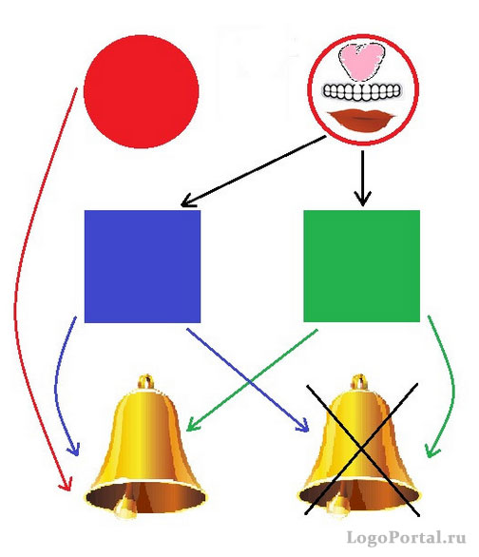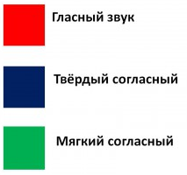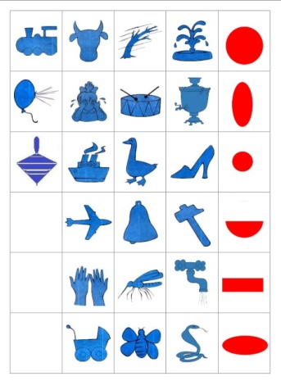
В работе с детьми успешно используется пособие Ткаченко Т. А. «Звуки и знаки» для формирования навыков звукового анализа и синтеза.
При выполнении домашних заданий использую разработанные мной карточки с использование схем и моделей. Данный материал интересен и понятен детям и родителям.

Мы изучаем звук [О]
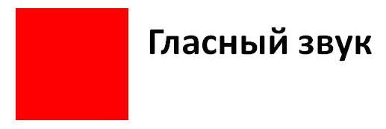

О А О У О А У О









Используя зрительно знаки-символы, дошкольники учатся давать характеристику гласных и согласных звуков, выполнять звуковой анализ и синтез слогов и слов, определять позицию заданного звука в слове, умение делить слова на слоги и выполнять слоговой анализ. Данная технология позволяет 5-7 летним дошкольникам лучше представить структуру слова, понять такое понятие как «слог», «слово», «предложение», а в дальнейшем дети готовятся к послоговому чтению.
Изучая схематичные изображения, на занятиях у детей уточняется значение предлогов, проводится их дифференциации и формируется умение правильно употреблять предложно-надежные конструкции в речи (т.е. правильное употребление некоторых предлогов с именами существительными косвенных падежей).

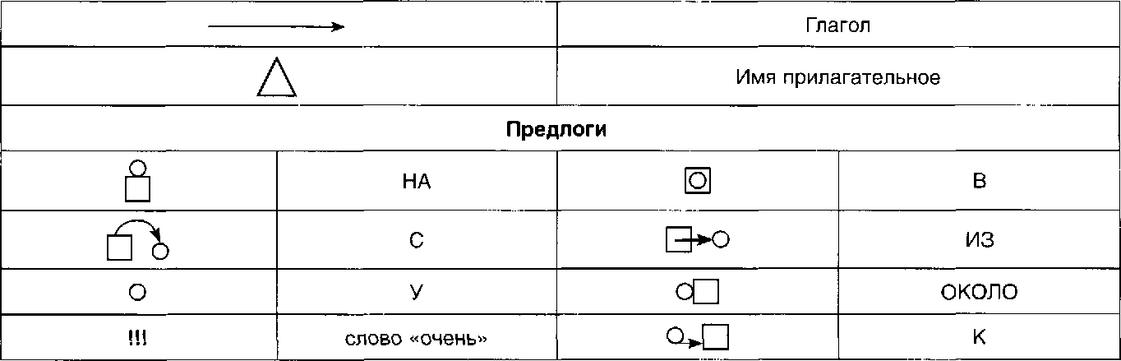

У большинства детей этого возраста отмечается специфическое своеобразие связной речи. Ее недостаточная сформированность проявляется как в диалогах, так и в монологах дошкольников. Это подтверждают трудности программирования содержания развернутых высказываний и их языкового оформления, нарушение связности и последовательности рассказа, смысловые пропуски существенных элементов сюжетной линии, заметная фрагментарность изложения, нарушение временных и причинно-следственных связей в тексте.
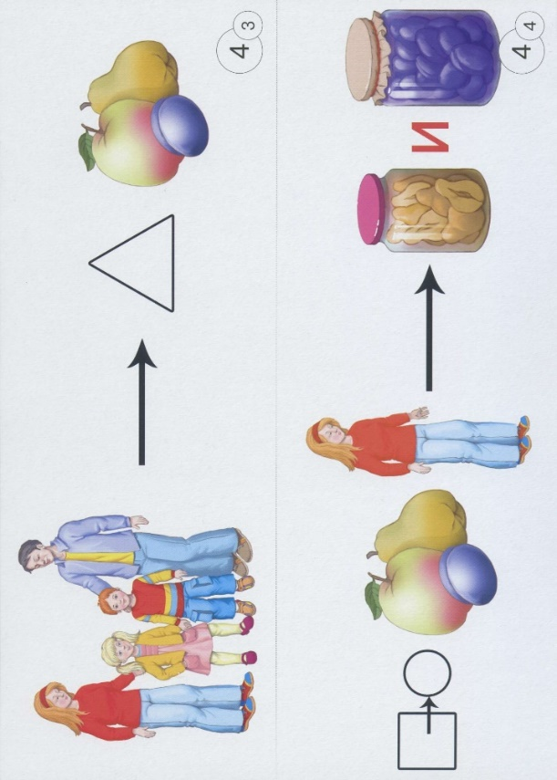
Используя методики и технологии формирования связной речи, освященные в пособии Т.Ю.Бардышевой и Е.Н.Моносовой основанные на выстраивании связного высказывания с помощью зрительных образов (предметные картинки), стимульных символов, из которых составляются схема предложения и план рассказа, дети с ТНР выстраивают грамматически правильные предложения и рассказы. По мере изучения гласных букв в схемы предложений вводятся буквенные обозначения предлога У и союза И.
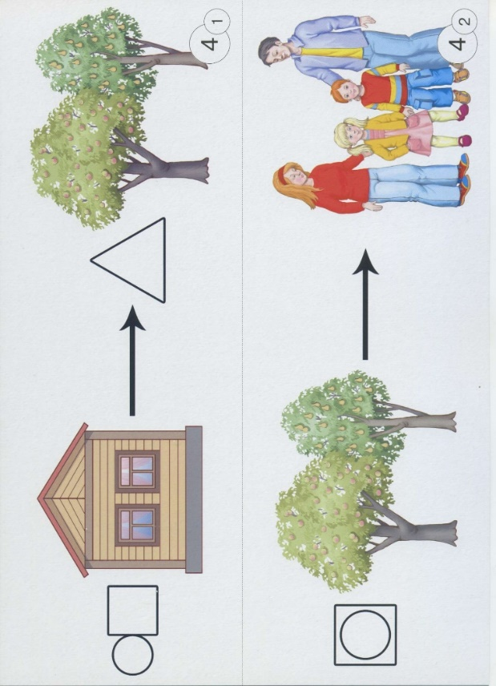

В заключении можно сделать вывод: если систематически и последовательно на занятиях дети дошкольного возраста изучают и анализируют новый материал в виде графических схем, моделей у них появляется познавательный интерес к процессу обучения, совершенствуются память, мышление и внимание.
Использование наглядных моделей помогает детям с формированием лексико–грамматических категорий путем практических, целенаправленных действий; способствует прочному усвоению элементарных закономерностей языка, а также развитию связной речи и готовности к школьному обучению.

Список литературы:
- Яцель О.С. Учимся правильно употреблять предлоги в речи: конспекты
занятий по обучению детей с ОНР в старшей и подготовительной
группах / О.С. Яцель. М. : Издательство «ГНОМ и Д», 2005
- Глухов В. П. Формирование связной речи детей дошкольного возраста с общим речевым недоразвитием. — М., 2004
- Смышляева Т. Н. Корчуганова Е. Ю. Использование метода наглядного моделирования в коррекции общего недоразвития речи дошкольников. // Логопед 2005 № 1 с. 7–12
- Ткаченко Т. А. Если дошкольник плохо говорит — СПб., 1997
- Ткаченко Т. А. В первый класс без дефектов речи — СПб., 1999.
- Т.Ю.Бардышева и Е.Н.Моносова Методические рекомендации к наглядно-дидактическому пособию «Обучение связной речи детей
«5-6 лет» Картинно-графические планы рассказов., М., Издательство «Скрипторий 2003» 2017.

